附件2 乘车线路图及附近酒店位置图
一、到达会议地点乘车线路
1）首都机场（距离约19公里，打车费约50元）
乘车路线：首都机场，乘坐机场大巴公主坟线大巴车到”西坝河”站下车,步行至马路对面换乘运通104线在”芳园里西”站下车,步行至北京信息职业技术学院（车费20元）。
2）北京站（距离约14公里，打车费约35元）
乘车路线：北京站，乘坐地铁2号线（外环）至“朝阳门”站，站内换乘地铁6号线（潞城方向）至“金台路” 站，站内换乘地铁14号线东段（善各庄方向），在“将台”站（A出口）下车，步行1.0公里至北京信息职业技术学院（车费5元）。
3）北京西站（距离约25公里，打车费约65元）
乘车路线：北京西站，乘坐地铁7号线（焦化厂方向）至“九龙山”站，站内换乘地铁14号线东段（善各庄方向），在“将台”站（A出口）下车，步行1.0公里至北京信息职业技术学院（车费6元）。
4)北京南站(距离约22公里，打车费约70元)
乘车路线：北京南站，乘坐地铁14号线东段（善各庄方向），在“将台”站（A出口）下车，步行1.0公里至北京信息职业技术学院（车费5元）。
5)北京北站(距离约20公里，打车费约40元)
乘车路线：北京北站，乘坐地铁2号线（外环）至“车公庄”站，站内换乘地铁6号线（潞城方向）至“金台路” 站，站内换乘地铁14号线东段（善各庄方向），在“将台”站（A出口）下车，步行1.0公里至北京信息职业技术学院（车费5元）。
二、附近酒店位置图
1）汉庭酒店（燕莎霄云桥店）（距离约300米）
预订价格：369元左右/间 酒店联系电话：葛经理13671202184
酒店地址：北京市朝阳区酒仙桥芳园南街1号(阳光上东小区东侧,14号地铁将台站下) 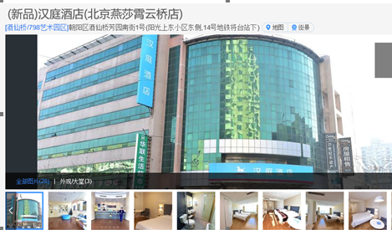
2）汉庭酒店（酒仙桥店）（距离约600米）
预订价格：400元左右/间 酒店电话：马先生 010-64368880
酒店地址：北京市朝阳区酒仙桥路13号(恒通商务园斜对面)
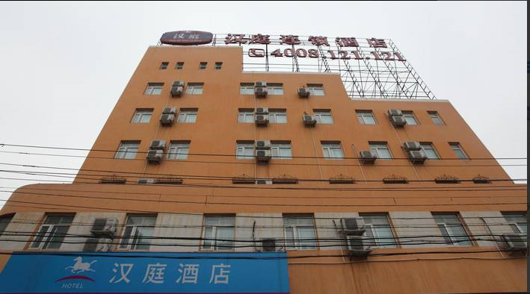
4）锦江之星酒店（酒仙桥店）（距离约1千米）
预订价格：389元左右/间 电话：刘天雪 010-58273338
酒店地址：北京市朝阳区酒仙桥中路10号
